По реализации национального проекта
23.10.2020

Национальный проект "Демография"

Объект "Детский сад на 280 мест в округе Майская горка города Архангельска".

Подрядная организация ООО "Белый Дом". Строительство данного объекта планируется методом "под ключ" (проектирование, строительство, приобретение и монтаж оборудования, ввод объекта в эксплуатацию осуществляется одной организацией).

Идентификационный код закупки:
193290128442529010100101070010000000

Место расположения: территориальный округ Майская Горка, земельный участок с кадастровым номером 29:22:060403:4248

Краткая характеристика объекта:
Площадь застройки 2059,38 кв. м, площадь здания 3 499,37 кв. м, строительный объем 18 275,01 куб. м.
На первом этаже здания расположены 6 групповых ячеек для детей ясельного возраста. На втором этаже располагаются групповые ячейки для детей дошкольного возраста: 2 ячейки – для старшей группы, 2 ячейки – для подготовительной группы, 2 ячейки – для средней группы. Предусмотрено размещение музыкального и гимнастического залов. На этаже предусмотрены служебно-бытовые помещения. В состав служебно-бытовых помещений входят: кабинет заведующего, методический кабинет, кабинеты специалистов, бухгалтерия, хоз. кладовая, туалет для персонала, комната уборочного инвентаря.

Ход работ на объекте по состоянию на 23.10.2020:
Завершено устройство фундамента, возведена коробка здания, отделочные работы, наружные и внутренние инженерные сети (в том числе теплотрасса), благоустройство.
Завершен весь комплекс работ, кроме заключительной поставки оборудования (игрушки), завершения сборки и расстановки оборудования (мебель), устранения замечаний согласно письму исх. № 17-23/5284 от 13.10.2020г.
ИТП – 99%
Ведется подключение к системе теплоснабжения.
Получено заключение инспекции государственного строительного надзора Архангельской области о соответствии построенного объекта от 13.10.2020
№ 21/20А.
Ввод объекта в эксплуатацию – 2020 год.

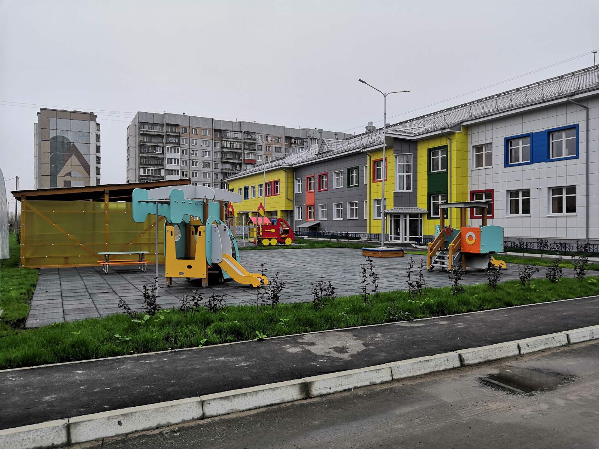 | 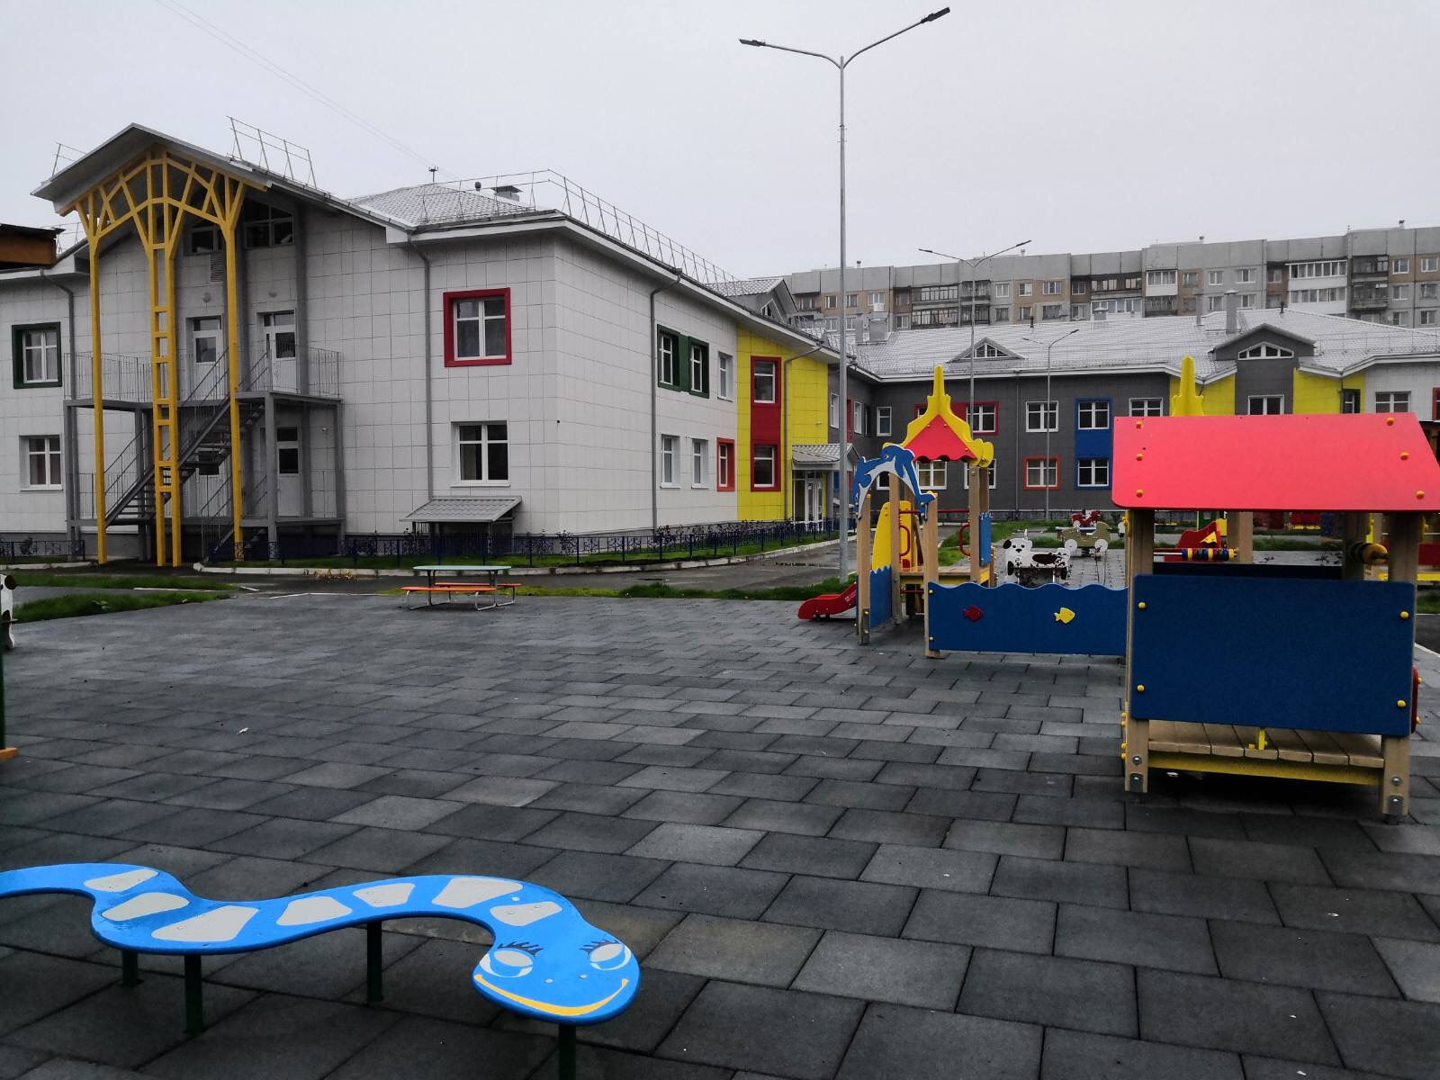
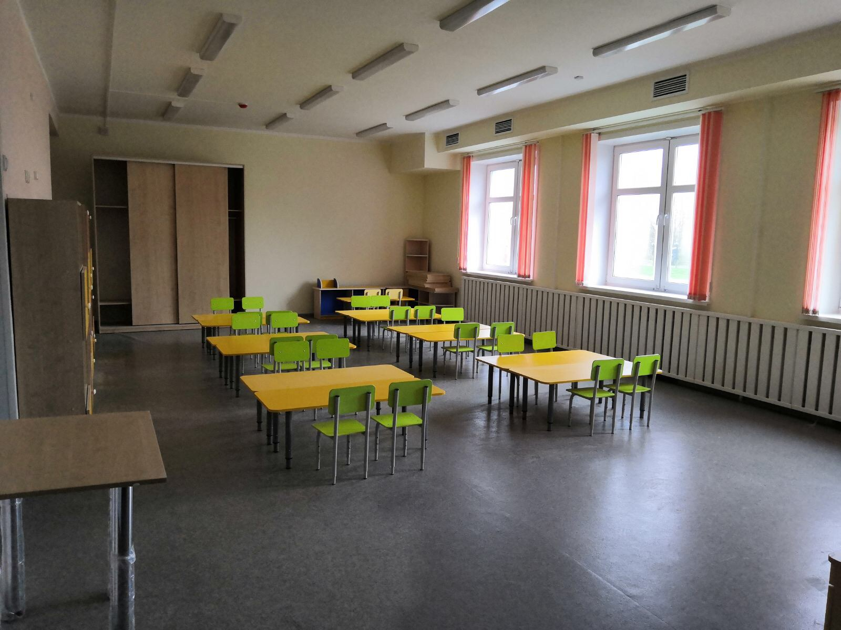 | 